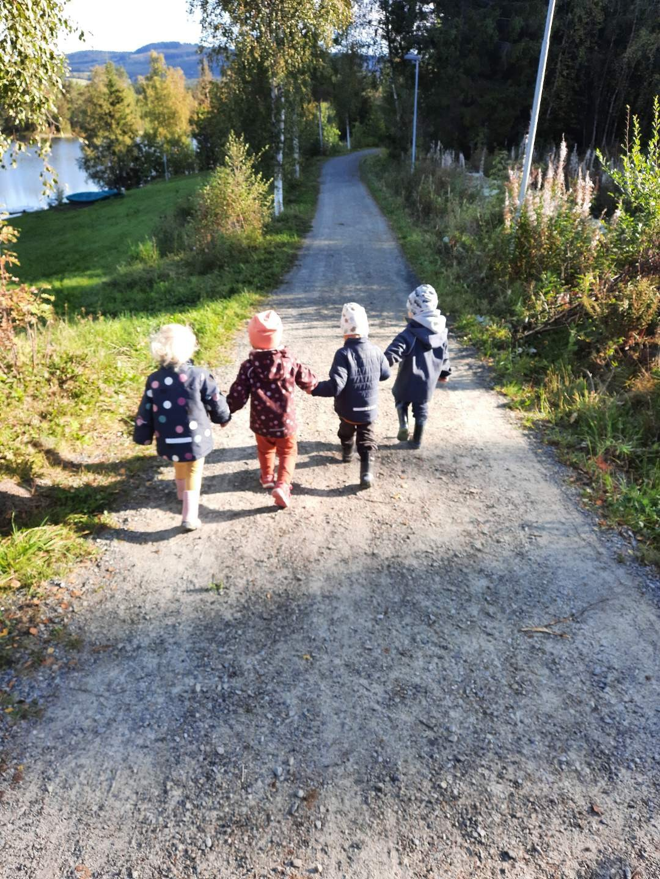

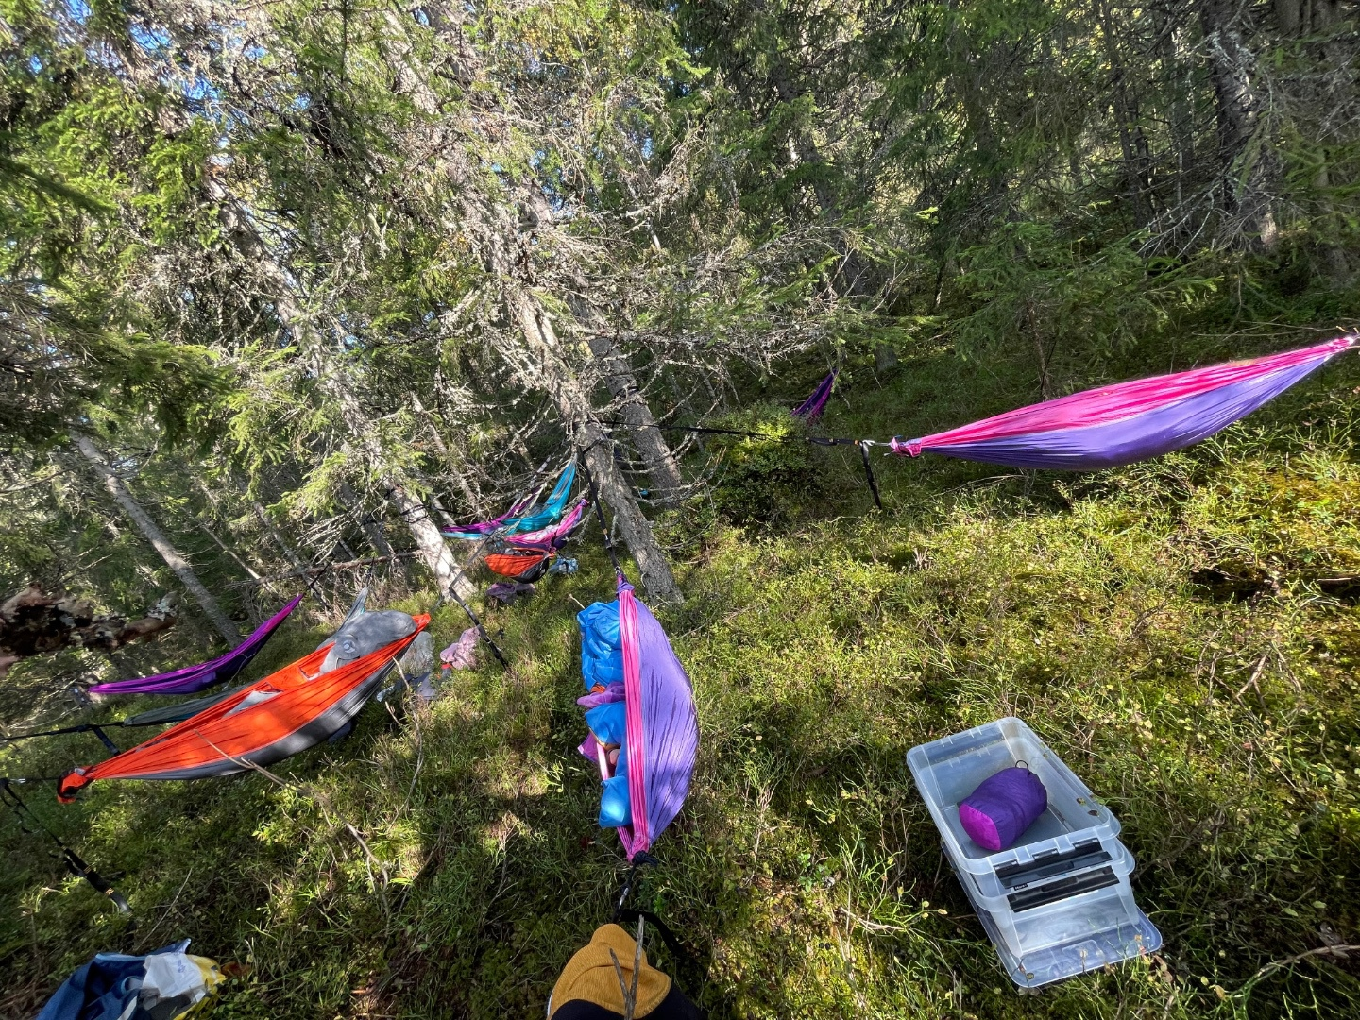

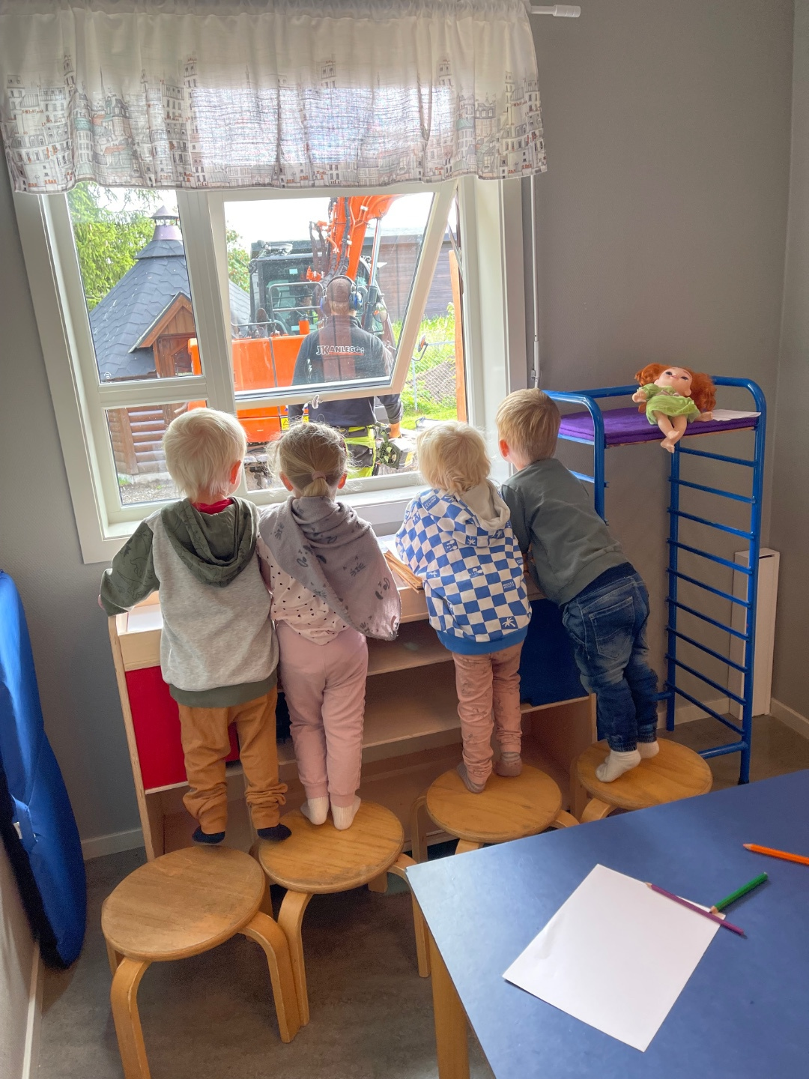

**Dette har vi gjort i August og September:**

September er forbi og vi har brukt måneden på å bli kjent på basen, med nye rutiner og med hverandre. Vi har kommet godt i gang, og gjengen virker å ha funnet plassen sin.

Vi hadde HMS-uke der vi hadde om Tarkus, vi hadde bamsesykehus der veldig mange bamser fikk fikset opp alle vondter med både plaster og medisiner. Brannbilen kom også på besøk, og spenningen var stor i forhold til om selveste Bjørnis var med … Og det var han!! Veldig stas, og mange klemmer og high fiver ble utdelt, mens andre syns det var tryggest å observere han på avstand. Men så fort han dro kom konklusjonen: «Bjørnis var jo veldig snill! Men hvorfor snakker han ikke?» Så det er mange små og store spørsmål som besvares om dagen.

Vi hadde også en veldig vellykket uteuke! Vi kosa oss på turer i nærområdet, og hadde en flott dag på Berget så det skal vi ikke se bort ifra at vi gjør igjen. Høstfesten ble en suksess, og det så ut til at små og store kosa seg. Og med værgudene stort sett på lag så bidro dette til en god opplevelse for de supre små meisa som virkelig tok uteuke på strakarm!

Espen er endelig tilbake fra pappapermisjon og gled rett inn i gruppa igjen. Det var stas å få han tilbake!

Takk for en fin måned sammen med de gode småmeisa våre!

Kommunikasjon, språk og tekst:

Barnehagen skal bidra til at barna får utforske og utvikle sin språkforståelse, språkkompetanse og et mangfold av kommunikasjons-former.

**August - September 2023**

**Kropp, bevegelse, mat og helse:**

Barna skal inkluderes i aktiviteter der de kan få være i bevegelse, lek og sosial samhandling og oppleve motivasjon og mestring ut fra egne forutsetninger.

**Natur, miljø og teknologi:**

Barnehagen skal legge til rette for at barna kan få et mangfold av naturopplevelser og få opplev naturen som arena for lek og læring.

**Etikk, religion og filosofi:**

Barnehagen skal skape interesse for samfunnets mangfold og forståelse for andre menneskers livsverden og levesett.

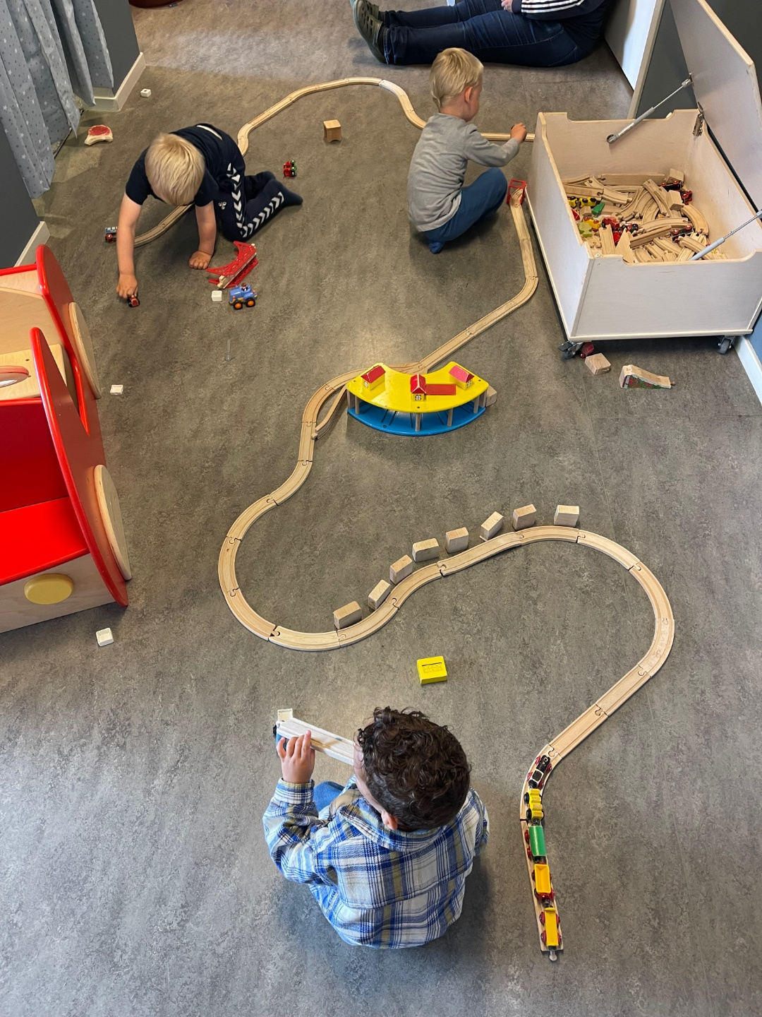

**Kunst, kultur og kreativitet:**

I barnehagen skal barna få estetiske erfaringer med kunst og kultur i ulike former og organisert på måter som gir barna anledning til utforsking, fordypning og progresjon.

**Antall, rom og form:**

Barnehagen skal legge til rette for at barna kan utforske og oppdage matematikk i dagligliv, i teknologi, natur, kunst og kultur og ved selv å være kreative og skapende.

**Nærmiljø og samfunn:**

Gjennom utforsking, opplevelser og erfaringer skal barnehagen bidra til å gjøre barna kjent med eget nærmiljø, samfunnet og verden.

